Sortie au théâtre
Nous qui habitons vos ruines,
d’après Charles Fourier,
Adaptation et dramaturgie Barbara Métais-Chastanier, Marie Lamarchère, Compagnie Interstices
Jeudi 24 janvier 20h30,
au Forum de Graulhet
Départ de Lavaur à 19h45, retour vers 22h45.
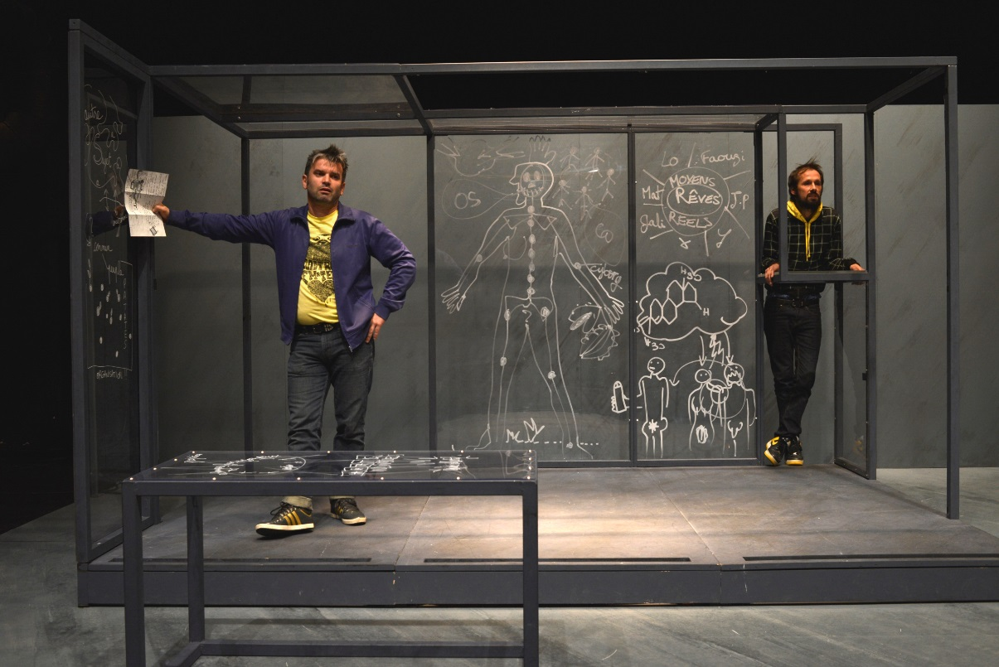

Antoine vit à Paris, il a tout pour réussir : il achève une thèse en philosophie politique sur Charles Fourier, est heureux en couple. Mais un jour, il achète un camion, et prend la route. Ce road-trip vers l’inconnu va l’amener, de rencontres en hasards, à repenser son mode de vie, ses idéaux…
Que reste-t-il de l’utopie de Charles Fourier, penseur et philanthrope du XIXè, animé par la quête du bonheur, qui a pensé les phalanstères, habitats collectifs où les libertés individuelles seraient préservées ?

Prix de la place 7 € (+ 8 € d’adhésion à l’ASC, pour l’année, si vous ne l’avez pas encore réglée)
Voir Mme Burellier (Salle C1)

